บทที่ 3

ภาพรวมของโปรแกรมเทลเนท

เทลเนท คือ โปรแกรมประยุกต์ที่ทำให้ผู้ใช้สามารถ ล็อคอินผ่านเทอร์มินอลใดๆ เพื่อขอใช้บริการจากโฮสต์ใด ๆ ที่เป็นเครื่องให้บริการที่อยู่ห่างไกลและใช้โปรโตคอล TCP / IP ในการติดต่อระหว่างเทอร์มินอลกับเครื่องให้บริการนั้นๆ นั่นเอง

3.1 เทลเนททำงานอย่างไร
เทลเนทเป็นโปรแกรมประยุกต์ที่ทำงานอยู่บนชั้นแอปพลิเคชั่นของโปรโตคอล TCP / IP ดังนั้นข้อมูลจากผู้ใช้ก่อนที่จะส่งออกไปในระบบเครือข่ายจะต้องมีการเพิ่มส่วนหัวในชั้น ต่าง ๆ ดังรูป

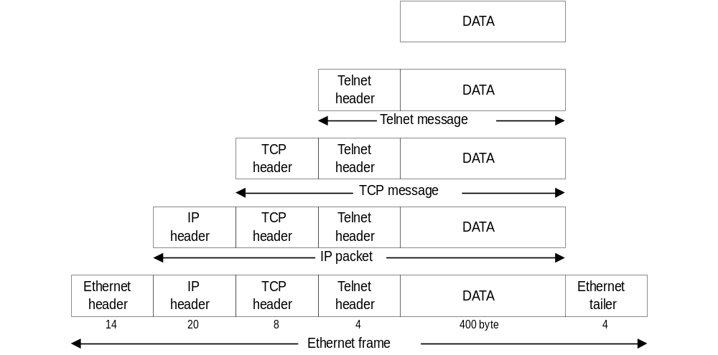

รูป 3.1 แสดงลักษณะของเฟรมบน TCP/IP

ส่วนรายละเอียดของ TCP message มีดังนี้
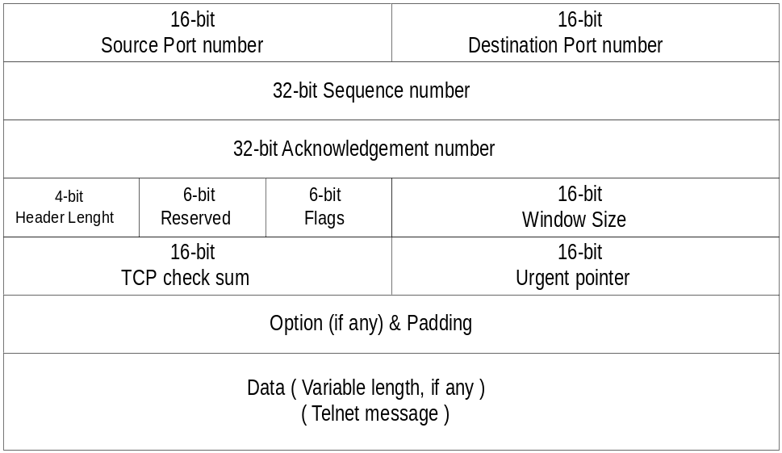

รูป 3.2 แสดงส่วนรายละเอียดของ TCP message

ส่วนรายละเอียดของ IP Packet มีดังนี้
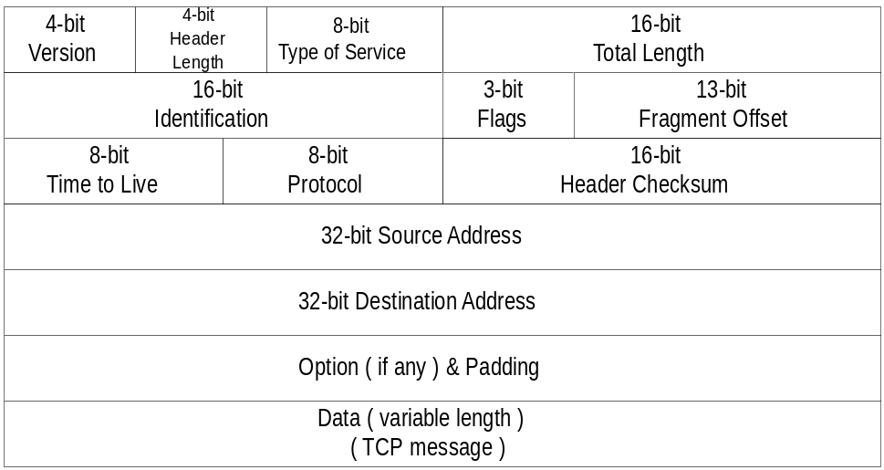

รูป 3.3 แสดงส่วนรายละเอียดของแพคเก็ต IP

ส่วนพอร์ตบริการของเทลเนทนั้น โดยทั่วไปแล้วจะอยู่ที่พอร์ตบริการเบอร์ 23 ดังนั้น การทำ การติดต่อจะต้องกระทำกับพอร์ต 23 ที่เครื่องให้บริการเสมอที่มีการเรียกใช้โปรแกรมเทลเนท

3.2 เทลเนทมีหลักการทำงานเบื้องต้นอย่างไรบ้าง
หลังจากที่ผู้ใช้พิมพ์คำสั่ง “telnet < host id หรือ host name >” จะทำงานดังนี้
- ที่เครื่องที่ผู้ใช้ (Client) จะทำการเริ่มโปรแกรมเทลเนท
- เทลเนทจากเครื่องผู้ใช้จะพยายามติดต่อกับเครื่องให้บริการ ถ้าติดต่อได้เครื่องให้บริการจะตอบ ( ACK ) กลับ ถ้าไม่ได้ ก็จะแจ้งผิดพลาดแล้วออกจาก ( ABORT ) โปรแกรมไป
- ถ้าติดต่อได้แล้ว เครื่องผู้ใช้ก็จะขอทำการติดต่อกับเครื่องให้บริการ โดยถ้าเครื่องให้บริการพร้อมให้บริการแล้วก็จะส่งสัญญาณ ( ACK ) ตอบกลับมา พร้อมทั้งส่ง Escape Character ที่จะใช้ในการทำเทอร์มินอลเสมือน ( Virtual Terminal )
- เครื่องผู้ใช้เมื่อได้รับสัญญาณ ( ACK ) ตอบกลับแล้วจะรอข้อมูลจากผู้ใช้ที่จะป้อนชื่อและรหัสผ่านแล้วทำการส่งข้อมูลเหล่านั้นไปให้เครื่องให้บริการ
- เครื่องให้บริการจะตรวจสอบชื่อและรหัสผ่านและทำการตอบกลับว่าล็อคอิน ( Login )สำเร็จหรือไม่โดยถ้าสำเร็จก็จะเข้าสู่กระบวนการของเชลล์ ( Shell process ) ต่อไป

3.3 Network Virtual Terminal (NVT)
เนื่องจากเทลเนทในทางปฏิบัติ เมื่อผู้ใช้ทำการล็อคอินกับเครื่องให้บริการใดๆก็ตาม เทลเนทจะทำการล็อคอินผ่าน NVT เพื่อให้ ผู้ใช้สามารถใช้เทอร์มินอลของตนในการล็อคอินเข้าไปใช้บริการและอุปกรณ์อื่นๆ ของเครื่องให้บริการได้

3.3.1 โครงสร้างและหลักการของ NVT
NVT เป็นหลักการที่ใช้ส่งข้อมูลระหว่างแอปพลิเคชั่นของเทอร์มินอล ( terminal application )ที่อยู่ต่างเครื่องกันและต่างสิ่งแวดล้อมกัน ซึ่งได้แก่ ความแตกต่างในเรื่องของระบบปฏิบัติการ(OS) ตลอดจนถึงความแตกต่างในเรื่องโปรโตคอลที่ใช้ในระดับบน ( Upper-Level ) ของแอปพลิเคชั่นที่ทำงานอยู่ต่างเครื่องกันนั้น ซึ่งหลักการของ NVT นี้ จะทำให้แอปพลิเคชั่นที่รันอยู่บนเครื่องใช้บริการและแอปพลิเคชั่นที่รันอยู่บนเครื่องให้บริการซึ่งมีสิ่งแวดล้อมที่ต่างกันสามารถติดต่อกันได้ ซึ่งก็เปรียบเสมือนโปรแกรมเทลเนทที่รันอยู่บนเครื่องใช้บริการที่ต้องติดต่อกับ Telnetd ที่ทำงานอยู่บนเครื่องให้บริการนั่นเอง
หลักการของการทำ NVT มีอยู่ว่า เราจะมองเทอร์มินอลที่รันแอปพลิเคชั่น ทั้ง 2 ที่ต้องการติดต่อกันนั้นเป็น 2 เทอร์มินอล คือ physical Terminal กับ logical Terminal
Physical Terminal คือ เทอร์มินอลที่รันแอปพลิเคชั่นนั้นจริง ๆ ซึ่ง Physical Terminal ที่รันแอปพลิเคชั่น ทั้ง 2 อาจแตกต่างกันในหลาย ๆ เรื่องได้ดังที่ได้กล่าวมาแล้ว
Logical Terminal คือเทอร์มินอลในความคิดโดยเราจะกำหนดมาตรฐานต่าง ๆ ในการติดต่อให้เหมือนกันทั้ง 2 เครื่อง และเมื่อ Logical Terminal บนเครื่องทั้ง 2 เหมือนกันแล้วจึงทำให้ Logical Terminal ทั้ง 2 เครื่องคุยกันได้แล้ว logical Terminal ของแต่ละเครื่องก็จะแมปข้อมูล ( MAP Data ) ที่ติดต่อกันนั้น ให้อยู่ในรูปแบบที่ Physical Terminal ของเครื่องตนเองเข้าใจ ดังนั้นแอปพลิเคชั่น ที่รันอยู่บน Physical Terminal ที่ต่างกัน จึงสามารถติดต่อและแลกเปลี่ยนข้อมูลกันได้ อย่างไม่มีปัญหาเรื่องสภาพแวดล้อมของแต่ละเครื่องเข้ามาเกี่ยวข้องเลย และด้วยหลักการที่กล่าวทั้งหมดนี้ในทางปฏิบัติแล้วเราจะแบ่งแอปพลิเคชั่นเลเยอร์ ( Application Layer ) ออกเป็น 2 เลเยอร์ย่อยๆ ( Sublayer ) ดังรูป
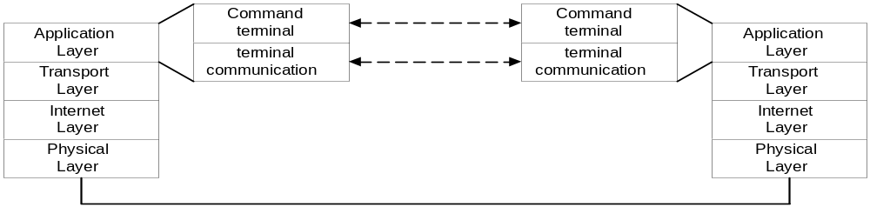

รูป 3.4 แสดงโครงสร้างการทำ NVT

Command Terminal เป็นเลเยอร์ย่อย ( sublayer ) ที่รันแอปพลิเคชั่นนั้นๆ อยู่จริง โดยที่เลเยอร์ย่อยนี้ จะมีสภาพแวดล้อมต่าง ๆ ตามเครื่องที่รันอยู่ ซึ่งเลเยอร์ย่อยนี้ ก็เปรียบเสมือน Physical Terminal นั่นเอง
Terminal Communication เป็นเลเยอร์ย่อยที่ทำหน้าที่แปลงสิ่งแวดล้อมที่ไม่เหมือนกันทั้ง 2 เครื่องให้เป็นมาตรฐานเดียวกัน เพื่อให้แอปพลิเคชั่น ทั้ง 2 สามารถคุยกันได้และแปลงข้อมูลที่ติดต่อกันให้อยู่ในรูปแบบที่ physical Terminal ของตนเองเข้าใจ ซึ่งเลเยอร์ย่อยนี้ก็เปรียบเสมือน Logical Terminal นั่นเอง

3.3.2 การทำงานและออปชั่นของ NVT ในเทลเนท
การทำงานจะเริ่มจากเมื่อผู้ใช้รันเทลเนทที่เทอร์มินอลของตนเอง ที่สามารถติดต่อเข้าไปใน NVT ของเครื่องให้บริการที่ต้องการจะติดต่อด้วยได้อย่างที่ได้กล่าวมาแล้ว NVT ที่ติดต่อด้วยนั้น จะทำให้ผู้ใช้ เหมือนได้ใช้เทอร์มินอลบนเครื่องเครื่องให้บริการนั้นจริง ๆ แต่อุปกรณ์ที่ผู้ใช้เห็นบนเครื่องให้บริการนั้นจริง ๆ แล้วเป็นเพียงการจำลองมาเท่านั้น
เมื่อให้เห็นภาพได้ชัดเจนยิ่งขึ้น คุณลองคิดถึงอุปกรณ์ในส่วนของเทอร์มินอล (Terminal Device) จริงๆ ดูว่าอะไรเป็นอุปกรณ์ที่เป็นอินพุต ( เช่นแป้นพิมพ์ ) และอะไรเป็นอุปกรณ์ที่เป็นเอาท์พุท ( เช่น จอภาพ, เครื่องพิมพ์ ) ดังนั้น NVT ก็จะจำลองอุปกรณ์ในส่วนของเทอร์มินอลจริงๆ เหล่านั้น ซึ่งก็มีแป้นพิมพ์เป็นอินพุตและเครื่องพิมพ์เป็นเอาท์พุต เครื่องพิมพ์จะพิมพ์ข้อความที่ได้รับมาจากเครื่องให้บริการบางข้อความที่เครื่องให้บริการต้องแสดงและแป้นพิมพ์ก็จะสร้างข้อความที่จะต้องส่งออกไปยังเครื่องให้บริการ เสมือนกับว่าเทอร์มินอลที่ใช้อยู่นั้น เป็นเทอร์มินอลจริง ๆ บนเครื่องให้บริการนั่นเอง
และเนื่องจากในแต่ละเครื่องให้บริการมักจะมีผู้ใช้จำนวนมาก ดังนั้นการจะทำให้ NVT ตอบสนองกับสภาพแวดล้อมของเทอร์มินอลของแต่ละผู้ใช้จึงทำได้ยาก ซึ่งวิธีแก้ก็คือ ใช้ออปชั่นต่างๆตามข้อตกลงที่แต่ละเทอร์มินอลและผู้ใช้แต่ละคนต้องการ โดยจะทำการตกลงกันในตอนที่ทำการติดต่อกัน ซึ่งออปชั่นที่ NVT เตรียมไว้มีตัวอย่างดังนี้
- ออปชั่นเปลี่ยนลักษณะตัวอักษรของ NVT
- ออปชั่นที่เลือกว่าจะให้ NVT ทำการส่งตัวอักษรกลับมาให้ผู้ใช้เห็นบนจอภาพหรือไม่
- ออปชั่นเลือกโหมดว่าจะส่งข้อมูลเป็นบรรทัดทีเดียวหรือจะเลือกโหมดส่งข้อมูลที่ละตัวอักษร
และยังมีออปชั่นอื่น ๆ อีก การขอทำออปชั่นต่างๆ เหล่านี้ สามารถเลือกว่าจะใส่เพิ่มหรือถอนออกก็ได้ ซึ่งการตกลงเจรจาที่จะทำออปชั่นนั้น ทำได้โดยใช้ลำดับของข้อความ WILL, WON’T, DO และ DON’T นั่นเอง
“WILL X” เป็นข้อความที่ส่งจากด้านใดด้านหนึ่งโดยด้านที่ส่งนั้นได้บอกอีกด้านหนึ่งที่ติดต่อด้วยว่า ตนเองจะทำออปชั่น X ซึ่งถ้าอีกด้านหนึ่งยอมรับการทำออปชั่นนั้น ก็จะตอบกลับมาด้วย “DO X” แต่ถ้าอีกด้านหนึ่งไม่ยอมรับการทำออปชั่นนั้น ก็จะตอบกลับมาว่า “DON’T X”
“DO X” เป็นข้อความที่ส่งโดยด้านใดด้านหนึ่ง โดยที่มันต้องการให้อีกด้านหนึ่งที่ทำการติดต่อด้วย ทำออปชั่น X ให้มัน โดยถ้าอีกด้านหนึ่งนั้นตอบรับการทำออปชั่น X ก็จะตอบกลับมาด้วย “WILL X” แต่ถ้าอีกด้านหนึ่งไม่ยอมทำออปชั่น X ก็จะทำการตอบกลับไปว่า “WON’T X” นั่นเอง ซึ่งตัวอย่างของเทลเนท ออปชั่น ( Telnet option ) ได้แสดงเอาไว้ในตารางแล้ว

3.4 โหมดการส่งข้อมูลของเทลเนท
หลังจากที่ทำติดต่อระหว่างคำสั่งของเทลเนท (Telnet Command) บนเครื่องใช้บริการกับกระบวนการของ Telnetd บนเครื่องให้บริการแล้ว ก็จะมีการตกลงออปชั่นกัน หลังจากนั้นก็จะทำการส่งข้อมูล ซึ่งโหมดการส่งข้อมูลที่เป็นคำสั่งของเทลเนทไปยังกระบวนการของ Telnetd จะมีอยู่ 2 โหมดคือ โหมดการส่งข้อมูลทีละบรรทัด(โหมด line-at-a-time) และโหมดการส่งข้อมูลทีละตัวอักษร (โหมด character-at-a-time)

3.4.1 โหมดการส่งข้อมูลแบบทีละบรรทัด
การส่งข้อมูลในโหมดนี้ จะส่งข้อมูลทีละบรรทัด คือ ส่งเมื่อผู้ใช้มีการกดคีย์ขึ้นบรรทัดใหม่ “New line” หลังจากส่งข้อมูลจากเครื่องใช้บริการไปให้เครื่องให้บริการแล้ว เครื่องให้บริการก็จะตอบรับ ( ACK ) ข้อมูลที่ส่งมานั้นเท่านั้น จะไม่มีการส่งข้อความกลับมา ( Echo ) เพื่อแสดงผลบนหน้าจอเครื่องใช้บริการแต่อย่างใด เพราะการแสดงผลบนเครื่องใช้บริการจะถูกควบคุมด้วยตัวของเครื่องใช้บริการเอง เนื่องจากไม่สามารถรอการส่งข้อความกลับมาจากเครื่องให้บริการได้ เพราะเครื่องใช้บริการเองต้องรอการกดคีย์เพื่อขึ้นบรรทัดใหม่ “New line” จึงจะส่งข้อมูล ดังนั้นถ้ารอข้อความที่ส่งกลับมาจากเครื่องให้บริการแล้วผู้ใช้จะไม่เห็นตัวอักษรที่ตนพิมพ์เข้าไปจนกว่าผู้ใช้จะกดคีย์เพื่อขึ้นบรรทัดใหม่ “New line” ซึ่งถ้าเป็นอย่างนี้แล้วจะเป็นการไม่สะดวกที่ผู้ใช้จะแก้ข้อความที่พิมพ์ผิด เพราะผู้ใช้ยังไม่เห็นข้อความที่พิมพ์เข้าไป
ดังนั้นเพื่อไม่ให้เกิดเหตุการณ์ดังกล่าว การส่งข้อมูลในโหมดนี้จึงให้เครื่องใช้บริการเป็นเครื่องที่ควบคุมการแสดงผลเอง ดังนั้นการส่งข้อมูลในโหมดนี้จึงไม่มีปัญหาในการใช้คีย์พิเศษเช่น Backspace หรือ Delete เพราะอย่างที่ได้กล่าวไปแล้ว การจัดการแสดงผลจะทำโดยเทอร์มินอลของผู้ใช้ และผู้ใช้ยังเป็นผู้กำหนดว่าจะส่งข้อมูลไปให้เครื่องให้บริการเมื่อไหร่เองอีกด้วย
แต่การส่งข้อมูลแบบทีละบรรทัดก็มีปัญหาคือ การส่งข้อมูลในโหมดนี้ เมื่อส่งข้อมูลไปแล้วเราจะไม่สามารถกลับไปแก้ไขข้อมูลเดิมได้อีก จึงทำให้ไม่สามารถใช้โปรแกรมประเภท Word หรือ Editor ได้ในเทลเนทโหมดนี้ เพราะการส่งข้อมูลแบบนี้ไม่สามารถแก้ไขข้อมูลที่ส่งไปแล้วได้นั่นเอง
เซิร์ฟเวอร์
ไคลเอนต์
“ABCD”
ทำการกดคำว่า “ABCD” แล้วกด Enter
ABC
เซิร์ฟเวอร์
ACK “ABCD”
ทำการแสดง “ABCD”

ไคลเอนต์
เซิร์ฟเวอร์
(จะยังไม่มีการส่งข้อมูล)
ทำการกดคำว่า “CDFG” แต่ยังไม่กด Enter

รูป 3.5 แสดงโหมดการส่งข้อมูลแบบ line-at-a-time

3.4.2 โหมดการส่งข้อมูลแบบทีละตัวอักษร
การส่งข้อมูลในโหมดนี้จะส่งข้อมูลที่ละตัวอักษร คือจะส่งกันที่ที่ผู้ใช้มีการกดคีย์ใดๆ และจะส่งข้อมูลที่ละตัวอักษร ซึ่งการส่งข้อมูลในโหมดนี้คำสั่งของเทลเนทที่รันอยู่บนเครื่องใช้บริการจะยังไม่แสดงผลข้อมูลที่ส่งไปยังเครื่องให้บริการบนจอภาพทันทีแต่จะรอให้เครื่องให้บริการตอบรับและส่งข้อความกลับมาให้จึงจะแสดงผลบนจอภาพ
ข้อดีของการส่งข้อมูลในโหมดนี้ ก็คือผู้ใช้สามารถแก้ไขข้อมูลที่ส่งไปแล้วได้ง่ายกว่าการส่งข้อมูลใน โหมดการส่งแบบทีละบรรทัดเพราะข้อมูลที่ส่งไปแล้วนั้น มีขนาดเพียง 1 ตัวอักษร ดังนั้นเราจึงส่งข้อมูลไปแก้ไขข้อมูลที่ส่งไปแล้วเหล่านั้นได้ แล้วด้วยเหตุนี้จึงทำให้การส่งข้อมูลในโหมดนี้สามารถใช้งานโปรแกรมจำพวก Word หรือ Editor ได้ จึงทำให้การส่งข้อมูลในโหมดนี้ เป็นที่นิยมใช้กันในปัจจุบัน
แต่การส่งข้อมูลใน โหมดการส่งแบบทีละตัวอักษรนี้ก็มีปัญหาคือ การแสดงผลบนจอภาพของการส่งข้อมูลในโหมดนี้ นั้นจะต้องแสดงจากข้อความที่ถูกส่งกลับมาจากเครื่องให้บริการ ดังนั้นการแสดงผลบางอย่างจึงไม่สามารถทำได้ เช่น เมื่อผู้ใช้กด Key backspace แล้ว Host ส่ง ASCII ของ backspace กลับมาให้เครื่องใช้บริการของผู้ใช้ แล้วเครื่องใช้บริการของผู้ใช้ จะแสดงผลของ Key backspace ออกมาเป็น character ของ ASCII ของ backspace ซึ่งไม่ได้เป็นไปตามที่ผู้ใช้ ต้องการซึ่งสิ่งที่ผู้ใช้ ต้องการคือ ให้ Move Cursor กลับไปหนึ่งตัวอักษรและลบ Character ตัวนั้นด้วย
ดังนั้น จึงต้องมีการทำเทอร์มินอลเสมือนที่จะกล่าวถึงในหัวข้อต่อไป
เซิร์ฟเวอร์
“A”
ไคลเอนต์
ทำการกดคำว่า “A”

ACK “A” + Echo “A”

รูป 3.6 แสดงโหมดการส่งข้อมุลแบบ character-at-a-time

3.5 เทอร์มินอลเสมือน ( Virtual Terminal )
เหตุผลในการทำเทอร์มินอลเสมือน ก็เพราะการส่งข้อมูลในโหมดการส่งข้อมูลทีละตัวอักษร การแสดงผลบนจอภาพของเครื่องใช้บริการของผู้ใช้จะถูกควบคุมโดยเครื่องให้บริการ แต่เนื่องจากเครื่องใช้บริการและเครื่องให้บริการอยู่ห่างไกลกัน การติดต่อก็ทำได้โดยผ่านเครือข่ายที่เชื่อมโยงเครื่องทั้งสอง ซึ่งการส่งข้อมูลผ่านเครือข่ายนี้เอง ทำให้เครื่องให้บริการไม่สามารถควบคุมการแสดงผลของเครื่องใช้บริการด้วยการส่งข้อความกลับมาเพียงอย่างเดียวได้ ดังนั่นจึงต้องมีการทำเทอร์มินอลเสมือน เช่น เมื่อผู้ใช้กดคีย์backspace แทนที่เครื่องให้บริการจะส่งตัวอักษรที่เป็น backspace กลับมาก็ส่งคำสั่งให้เครื่องใช้บริการทำการย้ายตำแหน่งเคอร์เซอร์ถอยหลังกลับ 1 ตัวอักษรแทน เป็นต้น ซึ่งคำสั่งที่เครื่องให้บริการใช้ทำเทอร์มินอลเสมือนเหล่านี้นั้น จะมีลักษณะเป็นชุดของคำสั่งต่างๆ โดยจะเริ่มต้นด้วย “escape” character ซึ่งจะตกลงกันเอาไว้ระหว่างเครื่องให้บริการและเครื่องใช้บริการตั้งแต่ตอนที่ติดต่อกันตอนแรก ( ตอนที่ตกลงออปชั่นต่างๆ นั่นเอง ) ซึ่งชุดของคำสั่งที่ใช้ในการทำเทอร์มินอลเสมือนเหล่านี้ ได้มีการกำหนดไว้เป็นมาตรฐานต่างๆ ไว้มากมายหลายมาตรฐาน แต่ที่นิยมใช้กันมากที่สุดได้แก่ มาตรฐานตระกูล VT ซึ่งในภาคผนวกได้มีตัวอย่าง Code ของ VT 100 ไว้ให้แล้ว

